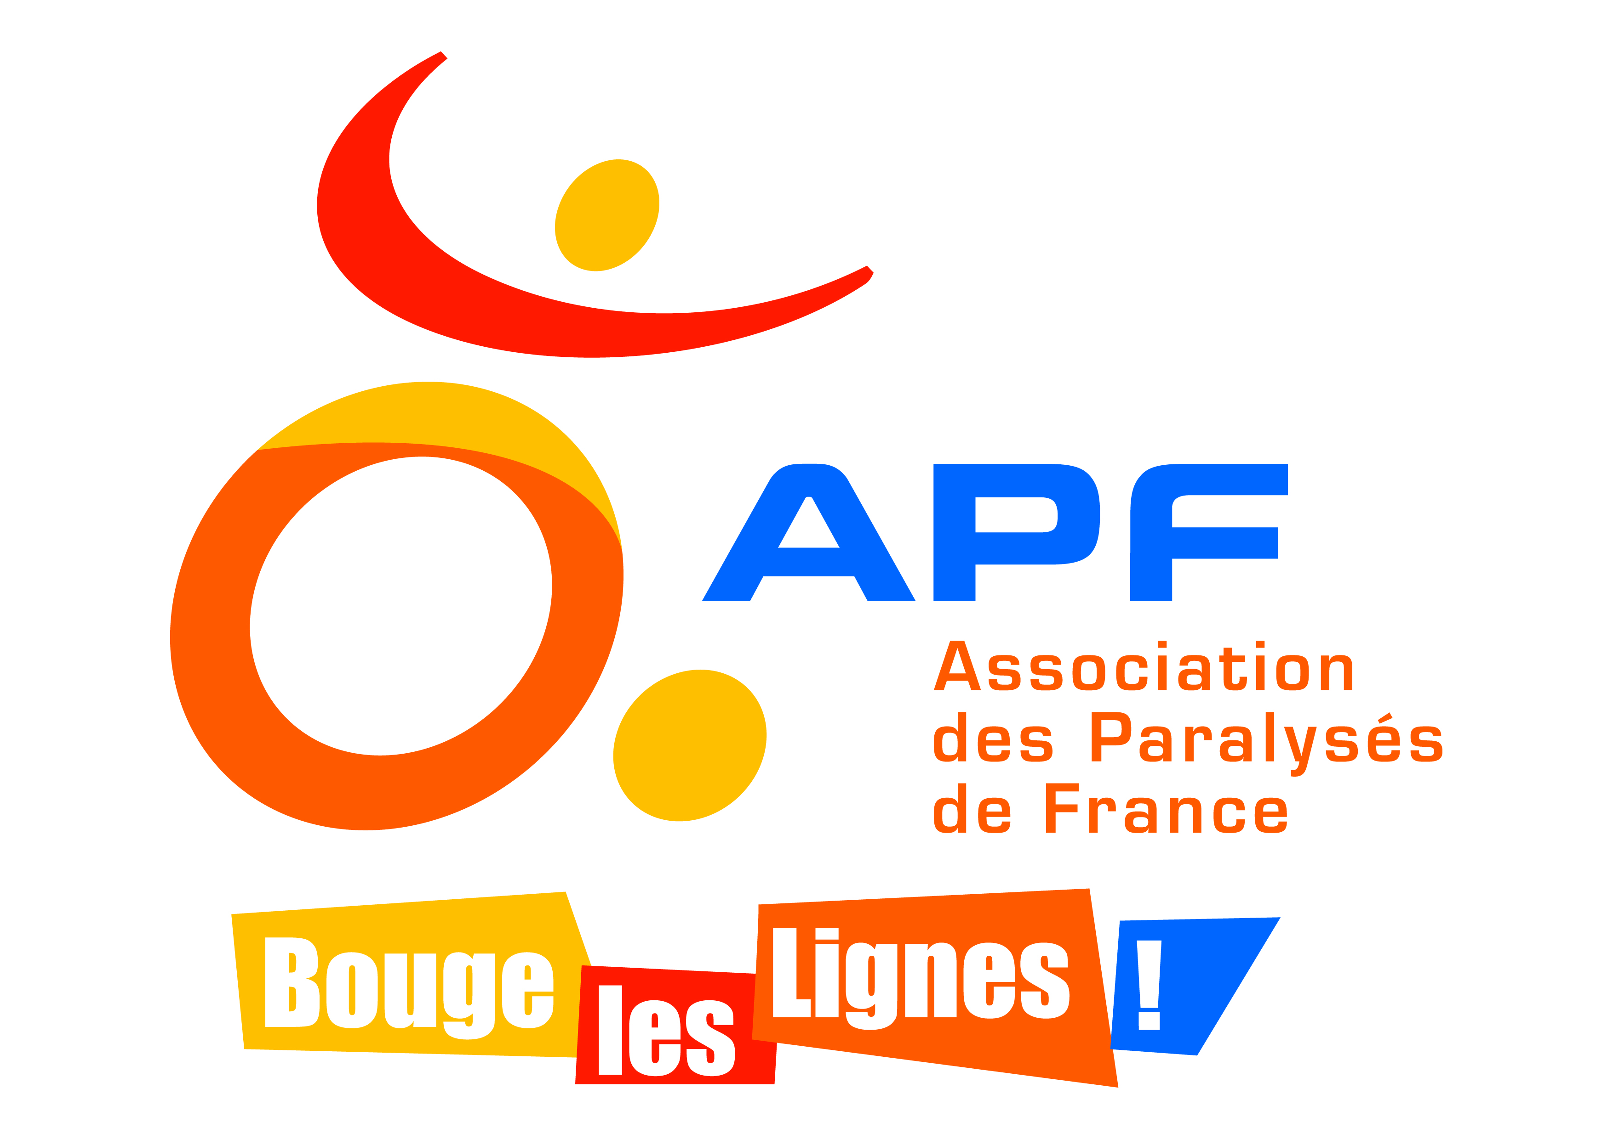

Nancy, le 29 Avril 2014

Chères adhérentes, Chers adhérents,

Vous trouverez ci-joint les coupons d’inscriptions pour les sorties à venir jusqu’à la fin de l’année. Je vous saurai gré de respecter les dates de retour indiquées sur les coupons pour les raisons suivantes :

- Le nombre de places est limité,
- Pour certaines sorties les réservations se font 1 mois à l’avance.

En fonction des sorties choisies, de plus amples informations vous seront transmises.

Bien cordialement.

Aurélie HOH
Chargée de Mission

Adhérent à l’APF obligatoire pour les sorties

Centre Pompidou à Metz  Date de la sortie :  Mardi 27 Mai 2014  Départ de la délégation à 9h00  Retour à la délégation à 17h00  Le repas du midi sera pris sur place et reste à votre choix, à savoir :  - Un repas dans l’un des points de restauration du site,  - Un repas tiré du sac.  Prévoir de la monnaie, les frais de repas étant à la charge de chacun.  La participation de chacun est de 5 euros/personne pour les frais de transport. | Coupon-réponse  Centre Pompidou à Metz  Prénom :  Nom :  Tél : …………………………………………..  Nombre de participants : …………………….. X 5 euros = ………...  (Merci de joindre votre règlement)  A nous retourner pour le 13 mai  A l’APF – 125, rue Mac Mahon – 54000 NANCY
Musée Aquarium de Nancy  Date de la sortie :  Mardi 10 Juin 2014  Rendez-vous sur place à 14H00  - 34 r Ste Catherine - NANCY  Retour possible vers 16H30  Pensez à réserver Handistan  Prévoir de la monnaie, les frais étant à la charge de chacun.  Pour info : tarif entrée 4,20€/pers | Coupon-réponse  Musée Aquarium de Nancy  Prénom :  Nom :  Tél : …………………………………………..  Nombre de participants : ……………………..  A nous retourner pour le 30 Mai  A l’APF – 125, rue Mac Mahon – 54000 NANCY
Foire Expo de Nancy  Thème « Roch’n’roll »  Date de la sortie :  Vendredi 13 Juin 2014  Rendez-vous sur place à 10h00  - Parc des Expositions  Prévoir le retour pour 16H00  Pensez à réserver Handistan  Prévoir de la monnaie, les frais étant à la charge de chacun  Pour info : tarif entrée 6,50€ | Coupon-réponse  Foire-Expo de Nancy  Prénom :  Nom :  Tél : …………………………………………..  Nombre de participants : ……………………..  A nous retourner pour le 30 Mai  A l’APF – 125, rue Mac Mahon – 54000 NANCY
Parc de Sainte Croix  Zoo  Date de la sortie :  Lundi 16 Juin 2014  Départ de la délégation à 9h00  Retour à la délégation à 18h00  Participation financière : 18€ (transport inclus)  Le repas du midi sera pris sur place et reste à votre choix, à savoir :  - Un repas dans l’un des points de restauration du site,  Un repas tiré du sac ou  voir avec Aurélie pour un pique-nique groupé | Coupon-réponse  Parc Sainte Croix  Prénom :  Nom :  Tél : …………………………………………..  Nombre de participants : ……………………..  X 18 euros = ………...  A nous retourner pour le 30 Mai  A l’APF – 125, rue Mac Mahon – 54000 NANCY
Repas àl’Espace Loisirs  Date du repas :  Samedi 21 juin 2014  Prévoir l’arrivée à 11h45  Retour de la délégation à 17h00  Pensez à réserver Handistan  Participation financière : 10€ | Coupon-réponse  Repas  Prénom :  Nom :  Tél : …………………………………………..  Nombre de participants : ……………………..  X 10 euros = ………...  A nous retourner pour le 17 Juin  A l’APF – 125, rue Mac Mahon – 54000 NANCY
Sortie Lachaussée  Date de la sortie :  Lundi 23 juin 2014  Départ de la délégation à 10h00  Retour à la délégation à 17h00  + 5€/personne de transport et prévoir de la monnaie, les frais de restauration étant à la charge de chacun  Menu environ 15€/personne (hors boisson) | Coupon-réponse  Lachaussée  Prénom :  Nom :  Tél : …………………………………………..  Nombre de participants : ……………………..  X 5 euros = ………...  A nous retourner pour le 06 Juin  A l’APF – 125, rue Mac Mahon – 54000 NANCY
Bateau « la Bergamote »  Date de la sortie :  Mardi 24 Juin 2014  Prévoir l’arrivée à 11H30  Prévoir le retour à 14H15  Pensez à réserver Handistan  Embarquement pour un repas et une promenade sur l’eau  Participation financière : 43 euros hors boisson  Rendez-vous sur place :  Quai Sainte Catherine - Nancy | Coupon-réponse  La Bergamote  Prénom :  Nom :  Tél : …………………………………………..  Nombre de participants : ……………………..  X 43 euros = ………...  A nous retourner pour le 06 Juin  A l’APF – 125, rue Mac Mahon – 54000 NANCY
Parc d’attractions Fraispertuis  Date de la sortie :  Mardi 01 Juillet 2014  Départ de la délégation à 8h00  Retour à la délégation à 18h00  Participation financière :  21.50 euros sans le repas  32.00 euros avec le pique-nique  (transport inclus) | Coupon-réponse  Fraispertuis  Prénom :  Nom :  Tél : …………………………………………..  Nombre de participants : ……………………..  X euros = ………...  A nous retourner pour le 20 Juin  A l’APF – 125, rue Mac Mahon – 54000 NANCY
Aviron  Date de la sortie :  Mardi 8 et Jeudi 10 Juillet 2014  Rendez-vous sur place :  75, bld d’Austrasie - Nancy  De 13H45 à 17H15  1ère après-midi : découverte de l’aviron  2ème après-midi : promenade sur la Meurthe  Attention :  Vous devez vous inscrire pour les 2 demi-journées !  Pensez à réserver Handistan  Premiers inscrits = Premiers servis ! | Coupon-réponse  Aviron  Prénom :  Nom :  Tél : …………………………………………..  Nombre de participants : ……………………..  A nous retourner pour le 23 Juin  A l’APF – 125, rue Mac Mahon – 54000 NANCY
Mini-golf + Repas au snack-rapide  Date de la sortie :  Vendredi 11 Juillet 2014  Départ de la délégation à 11h00  Retour à la délégation à 16h30  + 10€/personne de transport+mini-golf et prévoir de la monnaie, les frais de restauration étant à la charge de chacun | Coupon-réponse  Mini-golf + Repas au snack-rapide  Prénom :  Nom :  Tél : …………………………………………..  Nombre de participants : ……………………..  X 10 euros = ………...  A nous retourner pour le 25 Juin  A l’APF – 125, rue Mac Mahon – 54000 NANCY
Sortie au Lac de la Madine  Date de la sortie :  Mardi 15 Juillet 2014  Départ de la délégation à 8h30  Retour à la délégation à 18h00  Prévoir le pique-nique ou  voir avec Aurélie pour un pique-nique groupé  Participation financière au transport : 5 euros  Mise à disposition de tiralos et d’hippocampes | Coupon-réponse  Lac de la Madine  Prénom :  Nom :  Tél : …………………………………………..  Nombre de participants : ……………………..  X 5 euros = ………...  A nous retourner pour le 1er Juillet  A l’APF – 125, rue Mac Mahon – 54000 NANCY
Repas de fin d’année à l’Espace Loisirs  Date de la sortie :  Vendredi 25 Juillet 2014  RDV à l’Espace Loisirs à 11h45  Prévoir votre transport de retour à 18h00  Participation financière : 12 euros | Coupon-réponse  Repas  Prénom :  Nom :  Tél : …………………………………………..  Nombre de participants : ……………………..  X 12 euros = ………...  A nous retourner pour le 11 Juillet  A l’APF – 125, rue Mac Mahon – 54000 NANCY

Pendant la deuxième quinzaine de juillet, l’Espace Loisirs de l’APF ira à Lixières pour une sortie « découverte » équitation, dans l’attente de renseignements complémentaires, nous ne pouvons vous en dire plus. Cependant, n’hésitez pas à contacter Aurélie pour vous pré-inscrire.

VACANCES !

L’Espace Loisirs fermera ses portes
vendredi 01 Août au soir

Réouverture
mardi 02 Septembre à 13H30

